ANEXO FORMATO COMPONENTE FORMATIVO

PROGRAMA DE FORMACIÓN | Oportunidades de negocio

COMPETENCIA | 260101011. Determinar oportunidades de mercado de acuerdo con la situación y comportamiento de los entornos de la organización. | RESULTADOS DE APRENDIZAJE | 260101011-3. Identificar ideas de negocios que se puedan materializar en un producto o servicio para un mercado determinado, teniendo en cuenta la viabilidad de mercado, comercial, financiera, técnica y operacional.  260101011-4. Aplicar la idea de negocio con base al nivel de desarrollo, del producto o servicio, la tendencia de crecimiento en el mercado, teniendo en cuenta las características económicas, geográficas, de estabilidad política, legal y cultural.

NÚMERO DEL COMPONENTE FORMATIVO | 02
NOMBRE DEL COMPONENTE FORMATIVO | Identificación y aplicación de negocio
BREVE DESCRIPCIÓN | El componente formativo aborda la estructuración organizacional, administrativa y operativa de una idea de negocio orientada a su puesta en marcha. Analiza la unidad administrativa, la estructura organizacional, los procesos y la formulación de ideas con enfoque en innovación y emprendimiento. Además, desarrolla criterios de viabilidad y el plan de negocio, integrando herramientas tecnológicas para la gestión y presentación de la información empresarial.
PALABRAS CLAVE | Unidad administrativa, estructura, procesos, idea de negocio, viabilidad.

ÁREA OCUPACIONAL | VENTAS Y SERVICIOS
IDIOMA | Español

- TABLA DE CONTENIDOS
Índice:
- Unidad administrativa
  - Concepto
  - Clasificación
  - Estructura
- Estructura organizacional
  - Concepto
  - Clasificación
- Procesos y procedimientos administrativos
  - Concepto
  - Clasificación
  - Aplicabilidad
- Idea de negocio
  - Concepto
  - Características
  - Formulación
  - Innovación y emprendimiento
- Viabilidad
  - Concepto
  - Clasificación
  - Aplicabilidad
- Plan de negocio
  - Concepto
  - Estructura
  - Ejemplo
- Paquetes ofimáticos y herramientas TIC
  - Concepto
  - Clasificación
  - Aplicabilidad

INTRODUCCIÓN

El componente formativo Identificación y aplicación de negocio se orienta al desarrollo de competencias relacionadas con la estructuración y puesta en marcha de ideas de negocio en contextos reales. En este sentido, se abordan elementos fundamentales como la organización administrativa, la definición de procesos y la formulación de propuestas empresariales con enfoque innovador.

A través del desarrollo temático, el aprendiz comprenderá la importancia de diseñar estructuras organizacionales eficientes, establecer procedimientos claros y evaluar la viabilidad de una idea de negocio antes de su implementación. Asimismo, se estudia la elaboración del plan de negocio como herramienta integral que permite consolidar la información estratégica, operativa y financiera de una propuesta empresarial.

De igual manera, el componente integra el uso de paquetes ofimáticos y herramientas TIC, que facilitan la gestión de la información, la toma de decisiones y la presentación de propuestas de negocio. Todo ello con el propósito de fortalecer la capacidad del aprendiz para aplicar ideas de negocio viables, sostenibles y adaptadas a las condiciones del entorno.

- DESARROLLO

- Unidad administrativa



La unidad administrativa constituye la base funcional de la organización empresarial. Permite estructurar las actividades y definir responsabilidades dentro de la empresa. Su adecuada gestión impacta directamente la eficiencia y el cumplimiento de objetivos.

  - Concepto

La unidad administrativa se define como la estructura funcional básica dentro de una organización encargada de ejecutar actividades específicas alineadas con los objetivos estratégicos empresariales. Estas unidades operan bajo principios de especialización, coordinación y control, permitiendo la asignación eficiente de recursos y la ejecución de procesos organizacionales.

Desde una perspectiva sistémica, la unidad administrativa no actúa de manera aislada, sino que forma parte de un sistema organizacional interdependiente, donde cada área contribuye al logro de metas corporativas. Su correcta definición impacta directamente en la eficiencia operativa, la toma de decisiones y la capacidad de respuesta frente al entorno competitivo.

En el contexto empresarial actual, caracterizado por entornos dinámicos y alta competencia, las unidades administrativas deben ser flexibles, adaptativas y orientadas a resultados, integrando herramientas tecnológicas que faciliten la gestión de la información.

Figura 1. Unidad administrativa
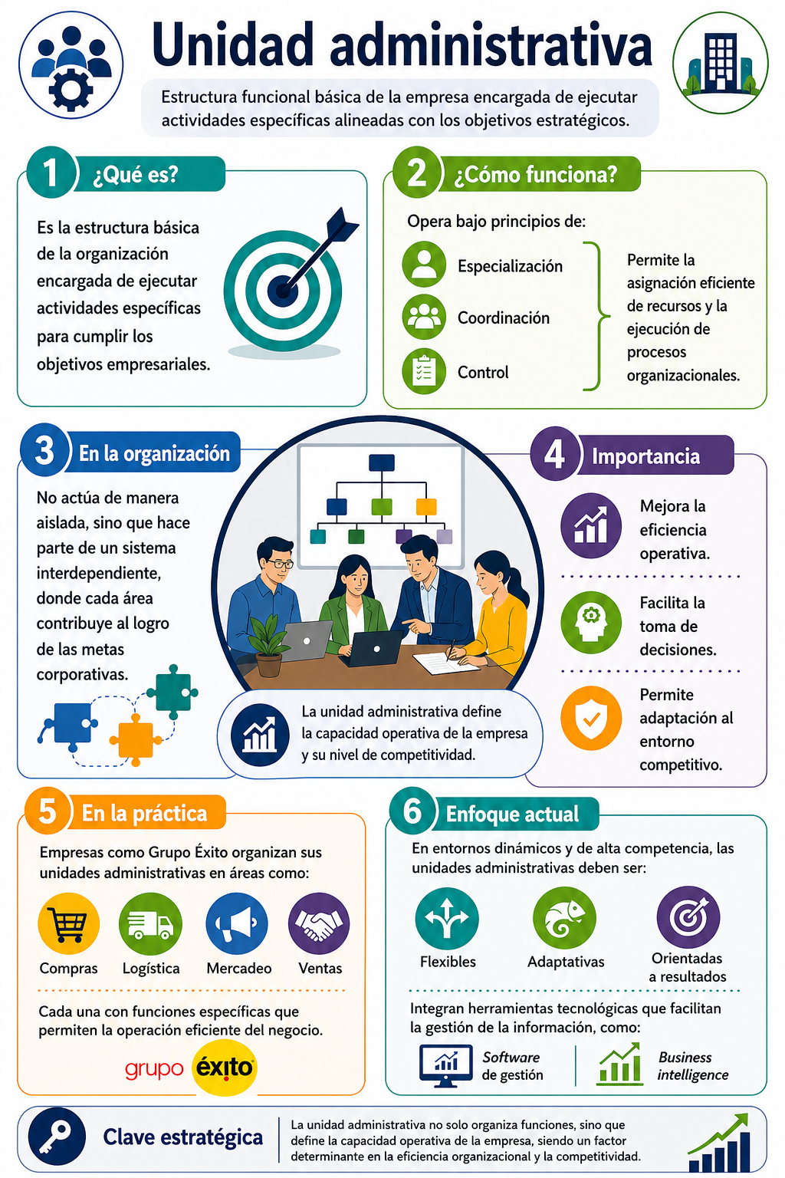
Nota. SENA, (2026).

  - Clasificación

Las unidades administrativas pueden clasificarse según su función, nivel jerárquico y naturaleza operativa, lo que permite comprender su rol dentro de la organización y su impacto en la gestión empresarial.

Clasificación de las unidades administrativas:

Objeto WEB SENA: 6.1 Acordeón (con viñeta en la izquierda) - tipo 1
Tipo de unidad | Características | Ejemplo
Estratégica | Corresponde al nivel más alto de la organización. Es responsable de definir la visión, misión, objetivos, políticas y estrategias que orientan el desarrollo de la empresa en el largo plazo. Sus decisiones tienen impacto global sobre la organización y buscan garantizar la sostenibilidad, el crecimiento y la competitividad del negocio.  Ejemplo: gerencia general. | 
Táctica | Actúa como enlace entre el nivel estratégico y el operativo. Su función consiste en traducir las estrategias y políticas definidas por la alta dirección en planes, programas y proyectos específicos para cada área funcional de la organización.  Ejemplo: dirección de mercadeo. | 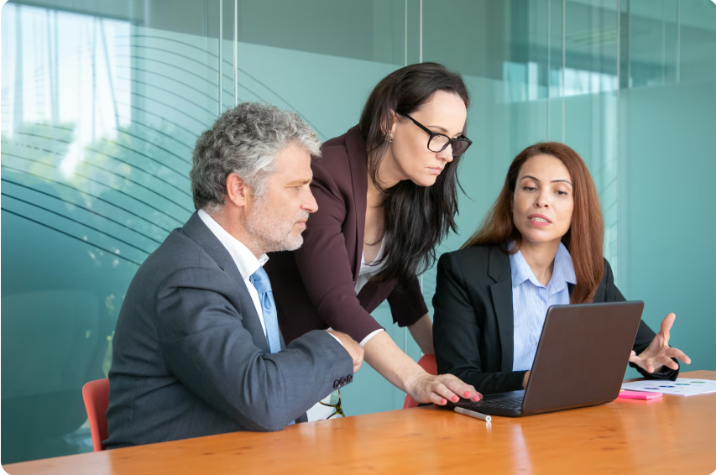
Operativa | Es el nivel encargado de ejecutar directamente las actividades y procesos necesarios para la producción de bienes o la prestación de servicios. Su trabajo se orienta al cumplimiento de tareas específicas que contribuyen al logro de los objetivos organizacionales.  Ejemplo: área de ventas. | 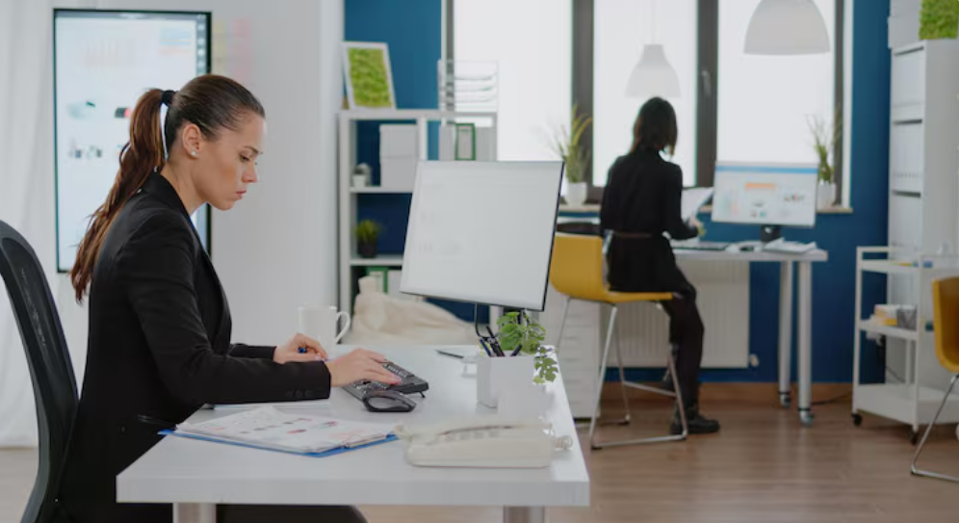
De apoyo | Son las áreas que brindan soporte especializado a las unidades estratégicas, tácticas y operativas para facilitar el funcionamiento integral de la organización. Aunque no participan directamente en la generación del producto o servicio principal, contribuyen al cumplimiento de los objetivos empresariales mediante la provisión de recursos y servicios internos.  Ejemplo: recursos humanos, contabilidad. | 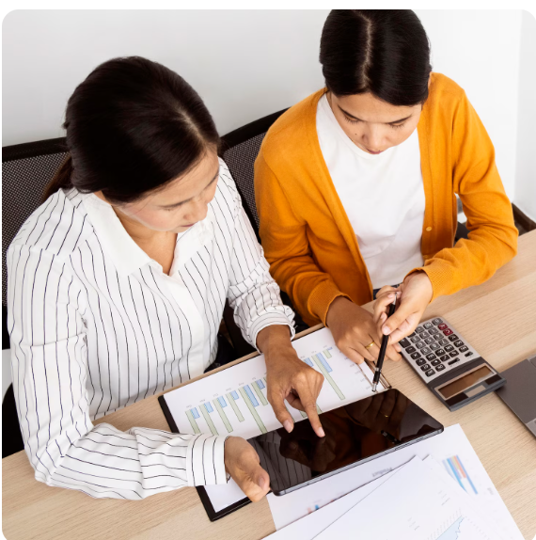

En organizaciones modernas, esta clasificación permite optimizar la asignación de funciones y evitar duplicidad de tareas, favoreciendo la eficiencia y el control interno.

En Amazon, las unidades estratégicas definen la expansión global, mientras que las operativas gestionan la logística y distribución en tiempo real.

  - Estructura

La estructura de una unidad administrativa hace referencia a la forma en que se organizan los recursos humanos, tecnológicos y materiales para cumplir funciones específicas. Esta estructura se define a través de jerarquías, líneas de autoridad y niveles de responsabilidad.

Una estructura bien diseñada permite claridad en roles, evita conflictos organizacionales y mejora la eficiencia en la ejecución de procesos. En entornos empresariales, la estructura puede ser vertical (jerárquica), horizontal (colaborativa) o mixta, dependiendo del modelo de gestión adoptado.

Elementos de la estructura administrativa:

Objeto Web SENA: 6.1 Acordeón (con viñeta en la izquierda) - tipo 2
Elemento | Descripción | Impacto
Jerarquía | Es la disposición ordenada de los niveles de autoridad dentro de una unidad administrativa. Establece quién dirige, supervisa y toma decisiones, así como las relaciones de dependencia entre los diferentes cargos y áreas. Su propósito es facilitar la coordinación, el control y la asignación de responsabilidades dentro de la organización. | |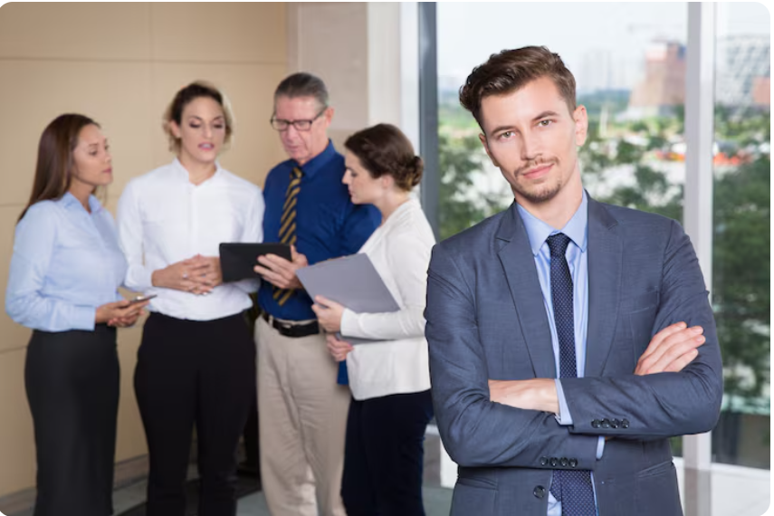
Funciones | Corresponden al conjunto de actividades, tareas y responsabilidades asignadas a cada cargo o área dentro de la unidad administrativa. Estas permiten distribuir el trabajo de manera organizada y asegurar el cumplimiento de los objetivos institucionales. | 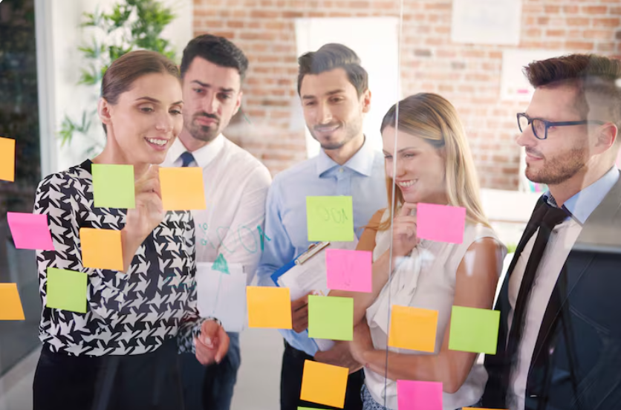
Responsabilidad | Es el compromiso que asumen las personas o áreas para cumplir las funciones asignadas y responder por los resultados obtenidos. Implica actuar de manera ética, eficiente y conforme a las políticas y objetivos de la organización. | 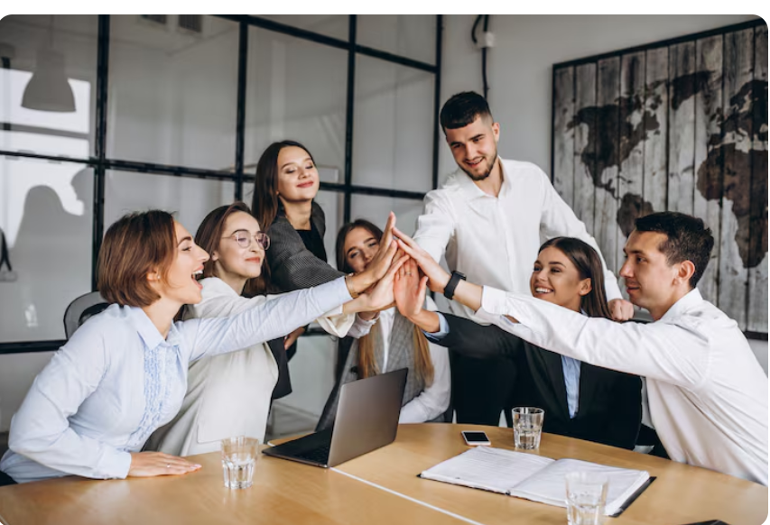
Comunicación | Es el proceso mediante el cual se intercambia información entre las personas, áreas y niveles jerárquicos de la organización. Permite coordinar actividades, transmitir instrucciones, compartir conocimientos y facilitar la toma de decisiones. | 

Empresas como Bancolombia utilizan estructuras organizacionales mixtas que combinan jerarquía con trabajo colaborativo, facilitando la innovación y la eficiencia operativa.

- Estructura organizacional


La estructura organizacional define la forma en que se distribuyen funciones, responsabilidades y niveles jerárquicos dentro de una empresa, esta permite coordinar actividades, optimizar recursos y facilitar la toma de decisiones. Su diseño influye directamente en la eficiencia, el control y la competitividad organizacional.

  - Concepto

La estructura organizacional es el sistema formal mediante el cual se establecen las relaciones de autoridad, comunicación y responsabilidad dentro de una organización. Define cómo se agrupan las actividades, cómo se asignan las funciones y cómo fluye la información entre las diferentes áreas.

Desde un enfoque administrativo, la estructura organizacional permite alinear los recursos humanos con los objetivos estratégicos, garantizando que cada unidad cumpla un rol específico dentro del sistema empresarial. Una estructura bien definida reduce la duplicidad de funciones, mejora la coordinación y facilita el control interno. En entornos empresariales actuales, las organizaciones adoptan estructuras más flexibles que favorecen la innovación, la adaptabilidad y el trabajo colaborativo, integrando herramientas tecnológicas como software de gestión y sistemas de business intelligence.

En Apple, la estructura organizacional combina liderazgo centralizado con equipos especializados por producto, lo que permite innovación constante y control estratégico.

Llamado a la acción
 | Para profundizar en el tema, se invita al aprendiz a consultar el siguiente recurso:  Entender la estructura organizativa de Apple: Una guía completa).  https://edraw.wondershare.es/org-chart/apple-organizational-structure.html

Elementos de la estructura organizacional:

Objeto WEB SENA: 4.1 Slide navegación simple Tipo a
Elemento | Descripción | Impacto
Jerarquía | A través de la jerarquía se organizan los niveles estratégico, táctico y operativo, facilitando la comunicación, el control, la coordinación de los procesos y el uso eficiente de los recursos de la empresa. | 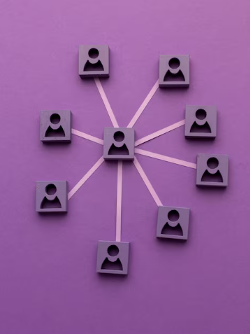
Departamentalización | Es el proceso mediante el cual una organización agrupa actividades, funciones, recursos y personas en unidades o departamentos especializados para mejorar la eficiencia y la coordinación del trabajo.
Cadena de mando | Es la línea continua de autoridad que conecta los diferentes niveles jerárquicos de una organización, desde la alta dirección hasta los niveles operativos. Define quién reporta a quién y establece el flujo formal de comunicación, supervisión y toma de decisiones.
Centralización | Se refiere al grado en que la autoridad para la toma de decisiones se concentra en los niveles superiores de la organización. En estructuras altamente centralizadas, las decisiones estratégicas y operativas son tomadas principalmente por la alta dirección, mientras que los niveles inferiores tienen una participación limitada en este proceso.
Formalización | Es el grado en que las actividades, funciones, procedimientos y comportamientos dentro de una organización están definidos y regulados mediante normas, políticas, manuales, reglamentos y procedimientos documentados. Este elemento busca garantizar que las tareas se realicen de manera consistente y conforme a los estándares establecidos.
La estructura organizacional no solo define roles, sino que determina la capacidad de coordinación, control y adaptación de la empresa frente a entornos dinámicos.

  - Clasificación

Las estructuras organizacionales se clasifican según la forma en que distribuyen la autoridad, organizan las funciones y gestionan la comunicación interna. Cada tipo responde a necesidades específicas del entorno y del modelo de negocio.

Tabla 1. Clasificación de la estructura organizacional
Tipo de estructura | Características | Ventajas | Ejemplo
Funcional | Agrupa por áreas (ventas, finanzas, marketing) | Especialización | Empresas tradicionales
Divisional | Organiza por productos o mercados | Enfoque estratégico | Multinacionales
Matricial | Combina funciones y proyectos | Flexibilidad | Empresas tecnológicas
Horizontal | Reduce niveles jerárquicos | Agilidad | Startups
Lineal | Autoridad directa y clara | Control simple | Pequeñas empresas
Nota. SENA, (2026).

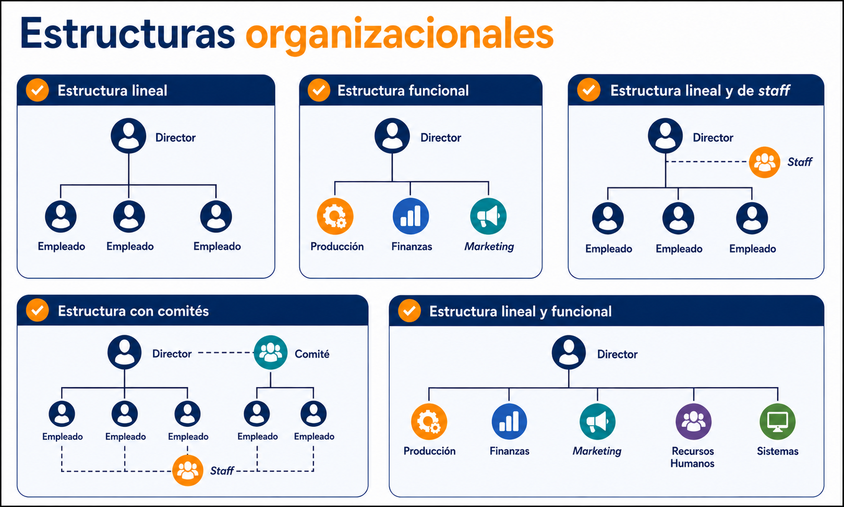
Figura 2. Estructuras organizacionales

Nota. SENA, (2026).

Empresas como Google utilizan estructuras matriciales que permiten trabajar por proyectos, favoreciendo la innovación y la colaboración interdisciplinaria. La elección de la estructura organizacional influye en la capacidad de innovación, la eficiencia operativa y la competitividad de la empresa en el mercado.

Llamado a la acción
 | Se invita al aprendiz a revisar al siguiente enlace con el propósito de identificar:  - Concepto de estructura organizacional.  - Tipos de estructuras empresariales.  - Relación entre jerarquía y funciones.  - Importancia en la gestión empresarial.  https://www.youtube.com/watch?v=NpsflJIWNIg

- Procesos y procedimientos administrativos

Los procesos y procedimientos administrativos permiten organizar y estandarizar las actividades dentro de la empresa, estos facilitan la ejecución eficiente de tareas y el cumplimiento de objetivos organizacionales.
Su adecuada gestión contribuye al control interno y a la mejora continua.

  - Concepto

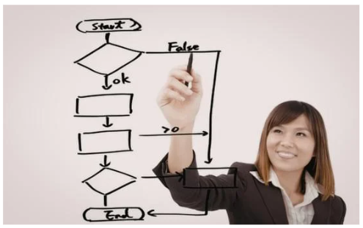
Los procesos administrativos son el conjunto de actividades interrelacionadas que se ejecutan de manera secuencial para alcanzar un objetivo organizacional. Incluyen funciones como la planeación, organización, dirección y control, las cuales permiten coordinar los recursos de la empresa de manera eficiente.

Por su parte, los procedimientos administrativos son la forma específica en que se desarrollan dichas actividades, estableciendo pasos, normas y responsabilidades para garantizar uniformidad en la ejecución. Mientras el proceso define el “qué” y el “para qué”, el procedimiento define el “cómo” se realiza cada actividad.

En el contexto empresarial, la gestión adecuada de procesos y procedimientos permite mejorar la productividad, reducir errores y optimizar el uso de recursos, especialmente cuando se integran herramientas tecnológicas como software de gestión empresarial. La diferenciación entre proceso y procedimiento permite estructurar la gestión empresarial, garantizando eficiencia, control y estandarización.

En Bancolombia, los procesos administrativos regulan actividades como la atención al cliente, mientras que los procedimientos establecen los pasos específicos para la apertura de cuentas o solicitudes de crédito.

Llamado a la acción
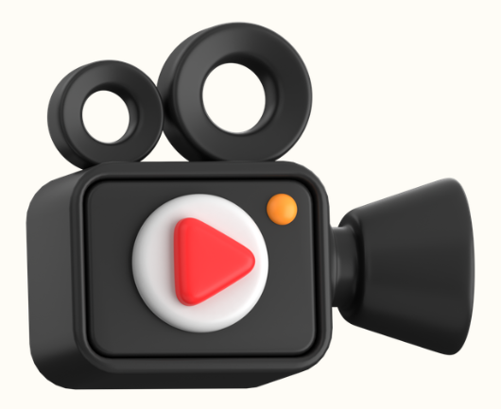 | Con el propósito de identificar diferencias clave entre los términos fundamentales proceso y procedimiento y cómo se aplican en la operación y organización de una empresa, se invita al siguiente video.  https://www.youtube.com/watch?v=ygKbmeD6sdg&t=184s

  - Clasificación

Los procesos administrativos pueden clasificarse según su función dentro de la organización, lo que facilita su gestión, control y optimización.

Tabla 2. Clasificación de procesos administrativos
Tipo de proceso | Descripción | Enfoque | Ejemplo
Estratégicos | Definen la dirección y planificación. | Largo plazo | Planeación estratégica
Misionales | Generan valor directo al cliente. | Operación principal | Producción o ventas
De apoyo | Respaldan los procesos principales. | Soporte interno | Recursos humanos
De control | Evalúan desempeño y cumplimiento. | Supervisión | Auditorías internas
De mejora | Buscan optimización continua. | Innovación | Rediseño de procesos

Nota. SENA, (2026).

En organizaciones modernas, esta clasificación permite identificar cuáles procesos generan valor y cuáles apoyan su funcionamiento, facilitando la toma de decisiones. Empresas como Amazon integran procesos misionales (logística y distribución) con procesos de apoyo (tecnología y análisis de datos) para optimizar su operación.

La clasificación de procesos permite priorizar actividades clave y mejorar la eficiencia organizacional mediante una gestión estructurada.

  - Aplicabilidad

La aplicación de procesos y procedimientos administrativos es fundamental para garantizar la eficiencia, la calidad y la consistencia en las operaciones empresariales. Su implementación permite estandarizar actividades, reducir la incertidumbre y mejorar la toma de decisiones.

En el contexto empresarial actual, las organizaciones utilizan herramientas tecnológicas como sistemas ERP y plataformas de business intelligence para gestionar y monitorear sus procesos en tiempo real, lo que permite identificar oportunidades de mejora y optimizar el desempeño.

Además, la aplicación de procedimientos claros facilita la capacitación del personal, asegura el cumplimiento de normas y mejora la experiencia del cliente. En McDonald's, cada proceso operativo (preparación de alimentos, atención al cliente) está respaldado por procedimientos estandarizados que garantizan calidad y eficiencia en cualquier punto de venta.

Figura 3. Ficha técnica de hamburguesa clásica de McDonald´s

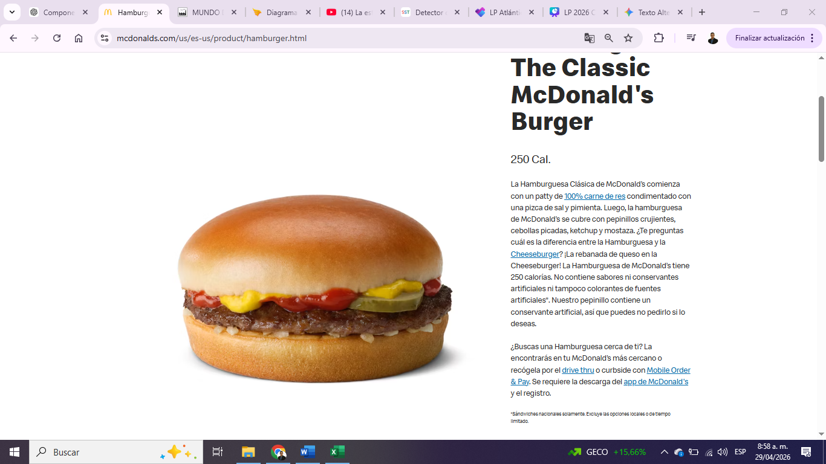
Nota. Captura de pantalla de la página principal de McDonald’s, por McDonald’s, 2026, https://www.mcdonalds.com/us/en-us.html

Esta captura de pantalla del sitio web oficial de McDonald's que muestra la ficha técnica de la Hamburguesa Clásica. A la izquierda, una imagen en alta resolución del producto ensamblado; a la derecha, el bloque de información que detalla el contenido calórico (250 Cal.) y el procedimiento de preparación, especificando el uso de carne 100 % de res condimentada con sal y pimienta, pepinillos, cebolla picada, ketchup y mostaza.

Los beneficios de la aplicación de procesos administrativos permiten:
- Estandarización: reducción de errores y variabilidad en las actividades.
- Control: seguimiento y supervisión de las actividades organizacionales.
- Eficiencia: optimización en el uso de recursos y tiempos.
- Calidad: mejora en los productos y servicios ofrecidos.

Llamado a la acción:
Se invita al aprendiz a profundizar en el uso de los diagramas de flujo como herramienta clave en la gestión de procesos administrativos, a través del siguiente recurso:
https://www.webyempresas.com/diagrama-de-flujo-de-las-4-etapas-del-proceso-administrativo/?utm_source=chatgpt.com#%C2%BFQue_es_un_diagrama_de_flujo

- Idea de negocio



La idea de negocio constituye el punto de partida para la creación de una empresa o emprendimiento.
Permite identificar oportunidades en el mercado y diseñar propuestas de valor diferenciadas.
Su adecuada formulación es clave para la viabilidad y sostenibilidad empresarial.

  - Concepto

La idea de negocio es una propuesta inicial que busca satisfacer una necesidad o resolver un problema en el mercado mediante un producto o servicio. Surge a partir del análisis del entorno, la identificación de oportunidades y la capacidad del emprendedor para generar soluciones innovadoras.

Desde una perspectiva empresarial, una idea de negocio no se limita a una ocurrencia, sino que requiere validación, análisis y estructuración para determinar su potencial de desarrollo. En este sentido, se convierte en la base para la formulación del plan de negocio y la toma de decisiones estratégicas.

En entornos altamente competitivos, las ideas de negocio exitosas son aquellas que logran diferenciarse, adaptarse a las tendencias del mercado y generar valor para el cliente. Empresas como Uber surgieron a partir de una idea de negocio basada en la necesidad de movilidad eficiente, integrando tecnología y modelo colaborativo.

  - Características

Una idea de negocio debe cumplir con ciertas características que permitan evaluar su potencial de éxito y su capacidad de desarrollo en el mercado. Estas características no solo determinan su viabilidad, sino también su competitividad y sostenibilidad en el tiempo.

Figura 4. Idea de negocio: características clave

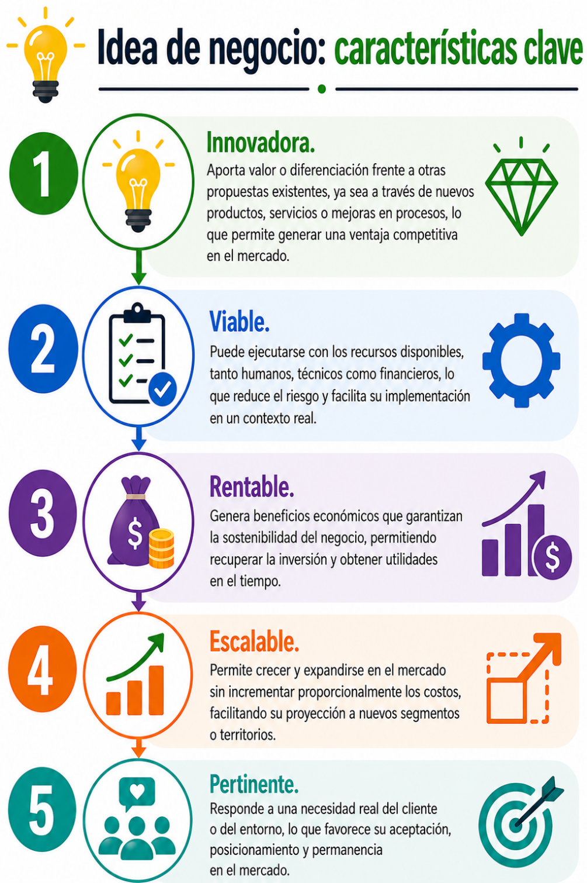

Nota. SENA, (2026).

Netflix transformó el consumo de entretenimiento al ofrecer contenido bajo demanda, demostrando innovación y escalabilidad. Las características de una idea de negocio determinan su capacidad de competir, crecer y mantenerse en el mercado.

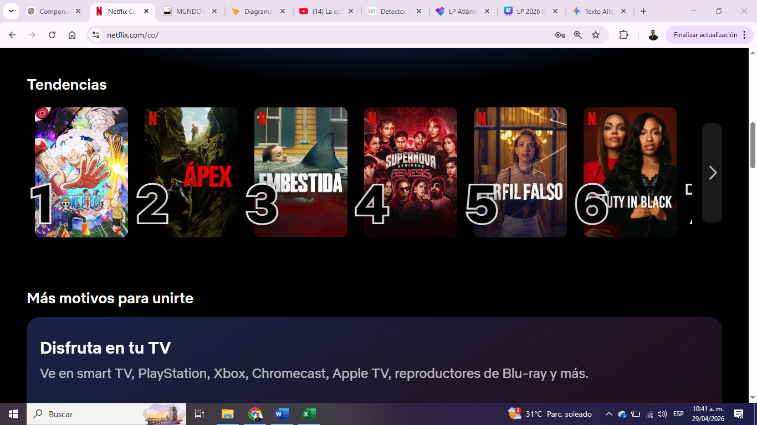

Esta captura de pantalla de la interfaz de Netflix que ilustra su modelo de negocio de contenido bajo demanda. Se observa la sección de tendencias con un carrusel numerado del 1 al 6 que muestra títulos globales, demostrando el uso de algoritmos para personalizar la experiencia del usuario. Debajo, la sección “Más motivos para unirte” destaca la escalabilidad técnica del servicio al ser compatible con múltiples dispositivos como Smart TV, consolas de videojuegos y reproductores de streaming.

  - Formulación

La formulación de una idea de negocio consiste en estructurarla de manera clara y organizada, definiendo sus elementos clave como el problema a resolver, la propuesta de valor, el segmento de mercado y los recursos necesarios.

Este proceso implica transformar una idea inicial en una propuesta concreta, evaluando factores como el mercado objetivo, la competencia y las condiciones del entorno. Herramientas como el business model canvas permiten visualizar de forma integral los componentes del negocio.

Elementos de la formulación de la idea de negocio:

Objeto WEB SENA: 10.1 Tarjetas – avatar. Tipo 1
Elemento | Descripción | Imagen
Problema | Necesidad o situación insatisfecha identificada en el mercado, que afecta a un grupo específico de personas y requiere una solución.  Ejemplo: falta de transporte eficiente en zonas urbanas. | 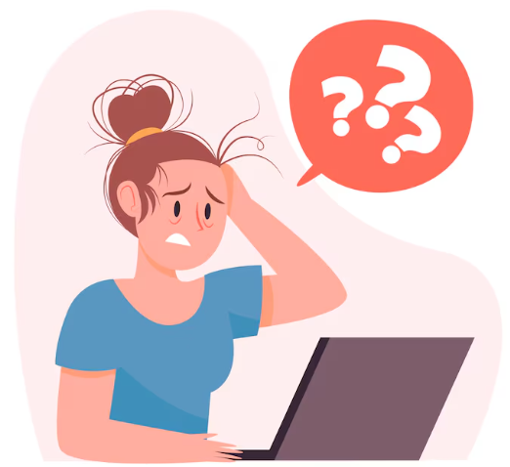
Solución | Propuesta de valor que responde al problema identificado mediante un producto o servicio innovador o mejorado.  Ejemplo: plataforma digital de movilidad. | 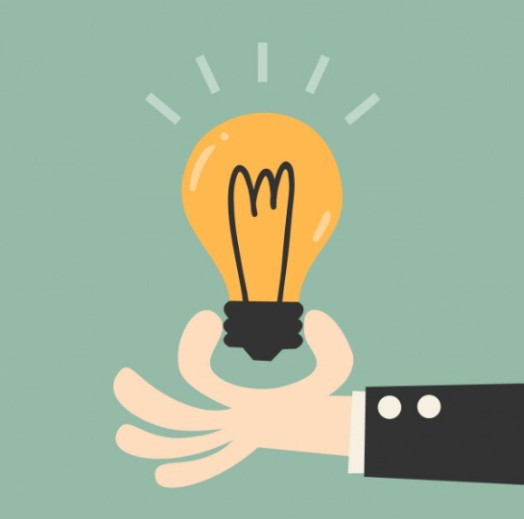
Cliente | Segmento de mercado al que se dirige la solución, definido por características demográficas, geográficas o de comportamiento.  Ejemplo: usuarios urbanos con necesidad de transporte rápido. | 
Recursos | Conjunto de medios necesarios para desarrollar la idea de negocio, incluyendo recursos humanos, tecnológicos, financieros y materiales.  Ejemplo: tecnología, capital humano y plataformas digitales. | 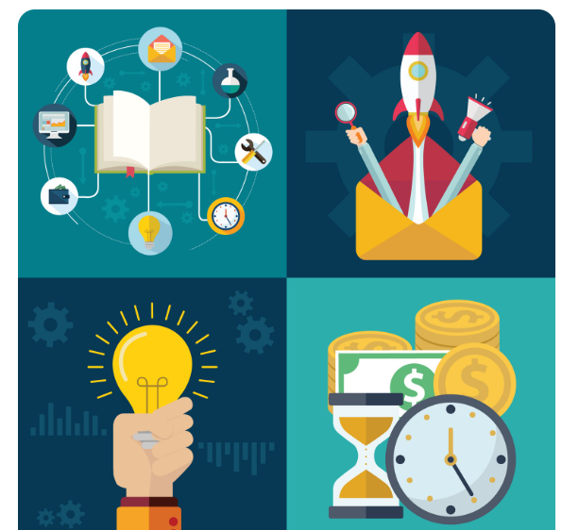
Canal | Medio o forma a través del cual se entrega el producto o servicio al cliente, facilitando su acceso y consumo.  Ejemplo: aplicación móvil y plataforma digital. | 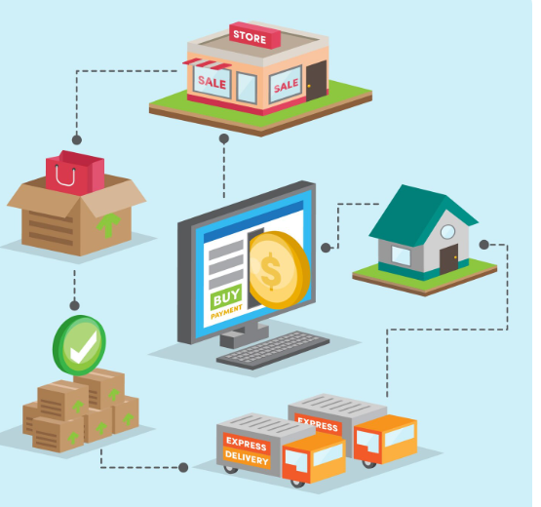

Rappi formuló su modelo de negocio a partir de la necesidad de entregas rápidas, integrando tecnología y logística. La formulación convierte una idea en una propuesta estructurada, facilitando su análisis y desarrollo empresarial.

  - Innovación y emprendimiento

La innovación y el emprendimiento son elementos fundamentales en el desarrollo de ideas de negocio, ya que permiten generar soluciones diferenciadas y adaptadas a las necesidades del mercado. La innovación implica la creación o mejora de productos, servicios o procesos, mientras que el emprendimiento se enfoca en la capacidad de llevar una idea al mercado, asumiendo riesgos y gestionando recursos. En el contexto actual, ambos conceptos están estrechamente relacionados y son clave para la competitividad empresarial. El uso de tecnologías, tendencias digitales y modelos de negocio disruptivos ha permitido el surgimiento de nuevas empresas que transforman sectores tradicionales.

Tesla combina innovación tecnológica con emprendimiento para transformar la industria automotriz. La integración de innovación y emprendimiento permite transformar ideas en negocios sostenibles y competitivos.

Llamado a la acción
Consulte el siguiente video con el propósito de identificar:

- Concepto de innovación en los negocios.
- Importancia de la innovación en el emprendimiento.
- Cómo la innovación genera valor en el mercado.
- Relación entre innovación, competitividad y crecimiento.
https://www.youtube.com/watch?v=Zz9pbQKcgcE

Podcast:
 | Ir al podcast: “Charlas que venden” tema: “La idea de negocio como base del desarrollo empresarial”

- Viabilidad


La viabilidad permite determinar si una idea de negocio puede ejecutarse de manera realista y sostenible. Su análisis integra factores técnicos, económicos y de mercado. Es un paso fundamental para la toma de decisiones empresariales.

  - Concepto

La viabilidad es el proceso de análisis que permite evaluar si una idea de negocio puede desarrollarse de manera efectiva, considerando los recursos disponibles, las condiciones del entorno y las posibilidades de éxito en el mercado. Desde una perspectiva empresarial, la viabilidad implica estudiar diferentes dimensiones como la financiera, técnica, comercial y operativa, con el fin de reducir la incertidumbre y apoyar la toma de decisiones estratégicas. Este análisis permite identificar riesgos, oportunidades y limitaciones antes de la implementación del negocio.

En el contexto actual, caracterizado por alta competitividad y cambios constantes en el mercado, la evaluación de la viabilidad se convierte en un elemento clave para asegurar la sostenibilidad y el crecimiento de las organizaciones.

Empresas como Airbnb evaluaron la viabilidad de su modelo analizando la demanda de alojamiento alternativo, la tecnología disponible y el comportamiento del consumidor.

  - Clasificación

La viabilidad se clasifica según los diferentes aspectos que deben analizarse para determinar la factibilidad de una idea de negocio.

Tabla 3. Tipos de viabilidad
Tipo de viabilidad | Descripción | Enfoque | Ejemplo
Comercial | Analiza la aceptación del producto en el mercado | Demanda y clientes | Estudio de mercado
Técnica | Evalúa la capacidad de producir o ejecutar la idea | Recursos y tecnología | Infraestructura productiva
Financiera | Determina la rentabilidad y costos | Inversión y retorno | Flujo de caja
Operativa | Analiza la capacidad de funcionamiento diario | Procesos y logística | Distribución
Legal | Verifica cumplimiento normativo | Regulación | Licencias y permisos
Nota. SENA, (2026).

Rappi evaluó la viabilidad comercial (demanda de domicilios), técnica (plataforma digital) y operativa (logística de entregas) antes de su expansión. La clasificación de la viabilidad permite evaluar integralmente una idea de negocio, evitando decisiones basadas únicamente en percepciones.

  - Aplicabilidad

La aplicabilidad de la viabilidad se evidencia en la toma de decisiones empresariales, ya que permite determinar si una idea debe desarrollarse, ajustarse o descartarse. En la práctica, las organizaciones utilizan estudios de viabilidad para minimizar riesgos, optimizar recursos y asegurar que el negocio tenga posibilidades reales de éxito. Este proceso se apoya en herramientas tecnológicas como hojas de cálculo, sistemas ERP y plataformas de análisis financiero que facilitan la evaluación de escenarios.

Además, la viabilidad es clave en la formulación de planes de negocio, ya que proporciona información objetiva sobre el mercado, los costos, la competencia y las condiciones del entorno.


En Tesla, la viabilidad de vehículos eléctricos se analizó considerando factores técnicos (baterías), financieros (inversión) y comerciales (tendencia hacia energías limpias). Se evidencia cómo la empresa comunica los pilares de su viabilidad estratégica:

Objeto WEB SENA: 10.1 Tarjetas – avatar. TIPO 3
Tipo de viabilidad | Descripción | Imagen
Viabilidad técnica | La exhibición de modelos con diferentes arquitecturas (SUV y Sedán) demuestra una madurez en la ingeniería de plataformas eléctricas y almacenamiento de energía. | 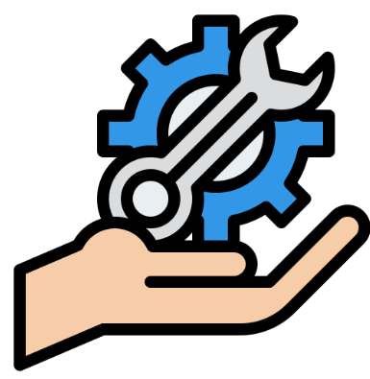
Viabilidad comercial | El diseño web enfocado en botones de acción directa ("ordenar" y "más información") refleja un modelo de ventas optimizado que capitaliza la tendencia de consumo sostenible. | 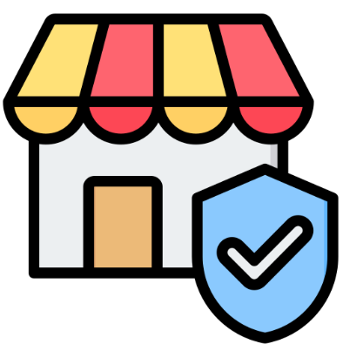
Viabilidad financiera | La jerarquización de modelos permite a la marca cubrir desde el mercado masivo (Model 3) hasta el sector de lujo (Model S), asegurando diferentes flujos de ingresos. | 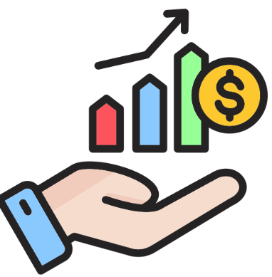

Llamado a la acción
Consulte el siguiente video que explica cómo evaluar la viabilidad de una idea de negocio utilizando la "matriz estrella", analizando cinco dimensiones clave para reducir el riesgo de fracaso antes de invertir tiempo y dinero:
https://www.youtube.com/watch?v=GbK-NGyTz9A

- Plan de negocio

El plan de negocio es una herramienta fundamental para estructurar y organizar una idea empresarial, este permite analizar la viabilidad, definir estrategias y proyectar el desarrollo del negocio. Su elaboración facilita la toma de decisiones y la gestión empresarial.

  - Concepto

El plan de negocio es un documento estructurado que describe de manera integral una idea empresarial, incluyendo sus objetivos, estrategias, recursos, mercado objetivo y proyecciones financieras. Su propósito es servir como guía para la implementación y desarrollo del negocio.

Desde una perspectiva técnica, el plan de negocio permite evaluar la viabilidad del proyecto, identificar riesgos y oportunidades, y establecer un modelo de operación sostenible. Además, es una herramienta clave para la búsqueda de inversión, ya que proporciona información clara y organizada sobre el proyecto.

En el entorno empresarial actual, el plan de negocio no solo se utiliza en la creación de empresas, sino también en la expansión de negocios existentes, permitiendo planificar nuevas estrategias y adaptarse a cambios del mercado.

  - Estructura

El plan de negocio se compone de diferentes elementos que permiten analizar la empresa desde múltiples perspectivas, garantizando una visión integral del proyecto, entre ellos se encuentran:

Figura 5. Estructura básica del plan de negocios
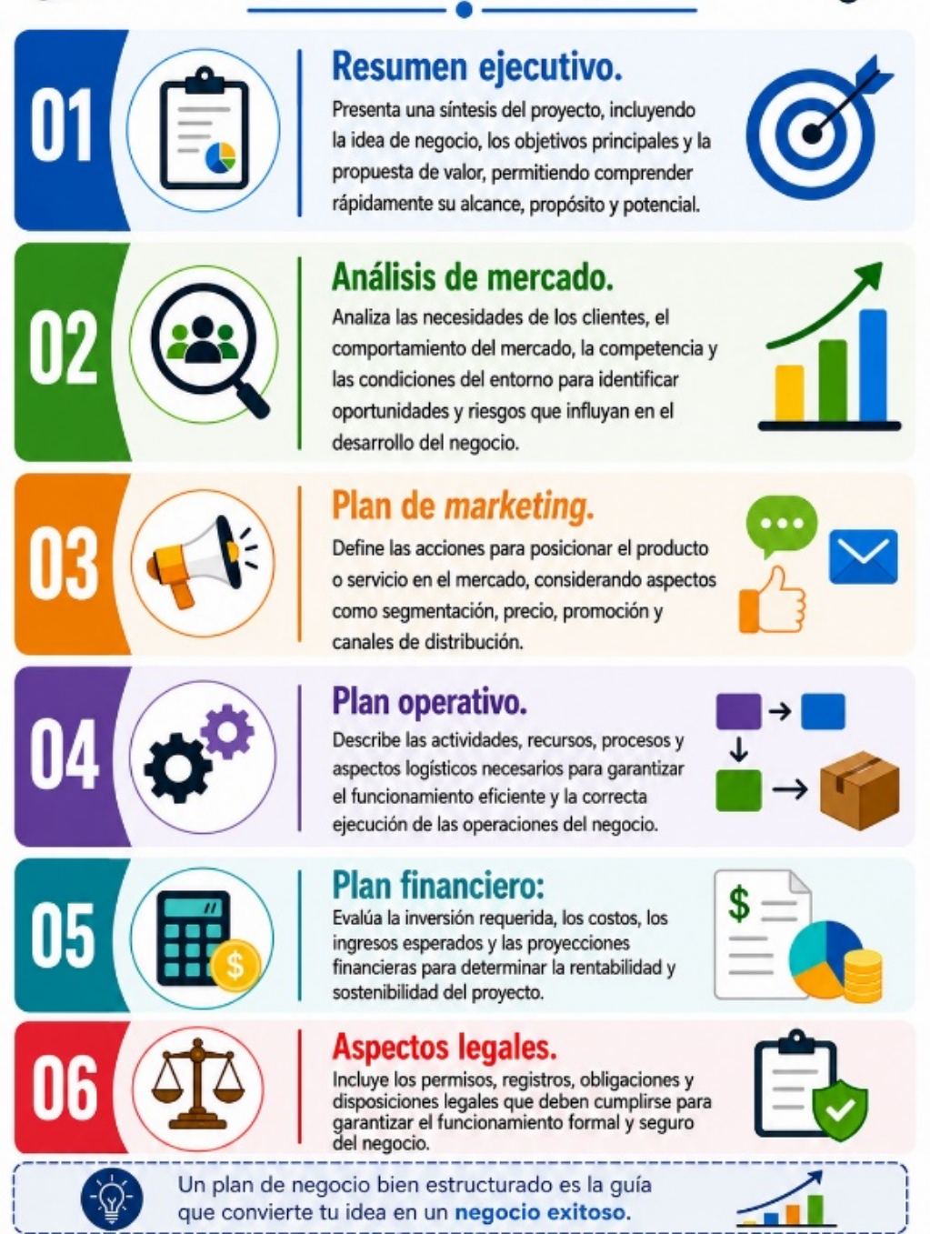
Nota. SENA, (2026).
.
Llamado a la acción
Ir al siguiente video que explica que el plan de negocio funciona como una guía estratégica que define el funcionamiento, los recursos y las fuentes de ingreso de una empresa, permitiendo estructurar de manera clara una idea empresarial y facilitar su desarrollo:
https://www.youtube.com/watch?v=tTvfzqu422w

  - Ejemplo

Este componente formativo presenta un plan de negocio para la empresa Artecol SAS, una tienda de artesanías ubicada en el sector de La Candelaria, en Bogotá. La empresa busca comercializar productos artesanales elaborados por comunidades colombianas, combinando un punto de venta físico con un canal digital de comercio electrónico. La propuesta de valor se centra en la autenticidad de los productos, el fortalecimiento de la identidad cultural y la promoción del comercio justo.
El documento integra los principales componentes que hacen viable una oportunidad de negocio, como el análisis del mercado, la propuesta de valor, las estrategias de marketing, el plan operativo, el análisis financiero y los aspectos legales, demostrando cómo estos elementos se relacionan para tomar decisiones empresariales fundamentadas.

Llamado a la acción
 | Título. | Plan de negocio - Artecol SAS.
 | Descripción. | Lo invitamos descarar el siguiente documento, el cual explica de manera detalla los diferentes componentes de un plan de negocios.
 | Enlace. | Plan de negocio- Artecol SAS.pdf

- Paquetes ofimáticos y herramientas TIC



Las herramientas tecnológicas y ofimáticas son fundamentales para la gestión, organización y procesamiento de la información en las empresas. Su uso permite optimizar procesos, mejorar la productividad y fortalecer la toma de decisiones. En el contexto actual, su integración es clave para la competitividad empresarial.

  - Concepto

Los paquetes ofimáticos y herramientas TIC (Tecnologías de la Información y la Comunicación) son aplicaciones y sistemas tecnológicos diseñados para facilitar la creación, gestión, almacenamiento y análisis de la información en las organizaciones.

Los paquetes ofimáticos incluyen programas utilizados en actividades administrativas como la elaboración de documentos, hojas de cálculo y presentaciones. Por su parte, las herramientas TIC abarcan un conjunto más amplio de tecnologías que permiten la comunicación, el procesamiento de datos y la gestión empresarial.

Desde una perspectiva organizacional, estas herramientas permiten automatizar procesos, mejorar la eficiencia operativa y facilitar la toma de decisiones basada en información confiable.

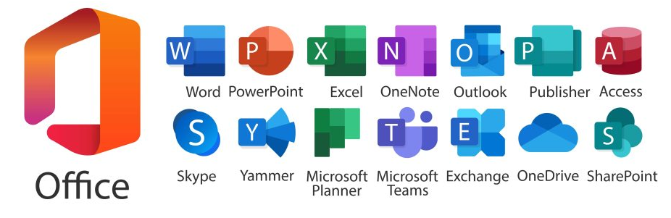

Empresas como Microsoft desarrollan soluciones como Excel y Word que permiten gestionar información empresarial de manera estructurada.

  - Clasificación

Las herramientas ofimáticas y TIC pueden clasificarse según su función dentro de la organización, lo que permite identificar su utilidad en diferentes procesos empresariales.

Tabla 4. Clasificación de herramientas TIC
Tipo | Descripción | Ejemplo
Procesadores de texto | Permiten crear, editar y dar formato a documentos escritos, facilitando la elaboración de informes, cartas y documentos empresariales. | Word
Hojas de cálculo | Facilitan el análisis, organización y gestión de datos mediante fórmulas, tablas y gráficos, apoyando la toma de decisiones. | Excel
Presentaciones | Permiten comunicar información de manera visual y estructurada, apoyando exposiciones y procesos formativos o empresariales. | PowerPoint
Sistemas de gestión (software) | Integran y automatizan procesos empresariales como ventas, inventarios, finanzas y recursos humanos en una sola plataforma. | ERP
Herramientas de análisis | Permiten interpretar grandes volúmenes de datos mediante indicadores, reportes y paneles de control (dashboards). | Business intelligence
Comunicación digital | Facilitan la interacción y el intercambio de información en tiempo real dentro y fuera de la organización. | Correo, videollamadas
Nota. SENA, (2026).

Empresas utilizan sistemas ERP para integrar áreas como finanzas, inventarios y ventas, optimizando la gestión organizacional.

  - Aplicabilidad

La aplicabilidad de los paquetes ofimáticos y herramientas TIC se evidencia en su uso diario dentro de las organizaciones para gestionar información, optimizar procesos y apoyar la toma de decisiones.

En el contexto empresarial, estas herramientas permiten:
- Automatizar tareas administrativas.
- Analizar datos para la toma de decisiones.
- Mejorar la comunicación interna y externa.
- Gestionar información en tiempo real.

Además, la integración de herramientas como Excel, sistemas ERP y plataformas de Business intelligence permite a las empresas transformar datos en información estratégica.

En una tienda de artesanías, el uso de hojas de cálculo permite controlar inventarios, mientras que sistemas digitales facilitan el registro de ventas y el análisis del comportamiento del cliente.

Entre los beneficios de las herramientas TIC están:

Objeto WEB SENA: 13.1 Tarjetas
Beneficios | Descripción | Imagen
Eficiencia | Optimizan procesos, automatizan tareas y reducen tiempos de ejecución, permitiendo un mejor aprovechamiento de los recursos y un aumento de la productividad organizacional. | 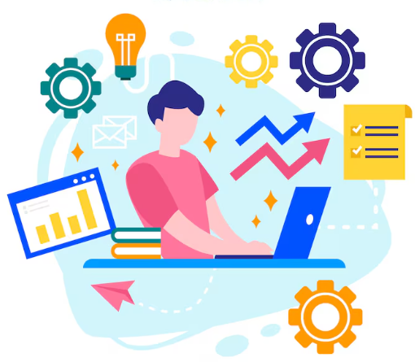
Control | Facilitan el monitoreo y seguimiento de actividades y recursos, proporcionando información en tiempo real para verificar el cumplimiento de objetivos y procedimientos. | 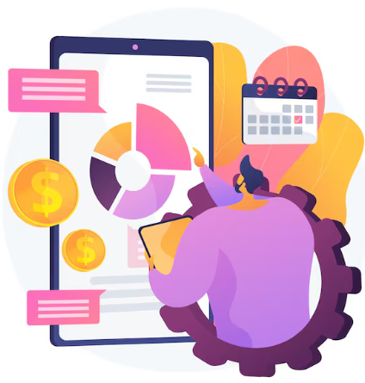
Toma de decisiones | Suministran información confiable y oportuna que permite analizar alternativas, identificar oportunidades y tomar decisiones más acertadas en la organización. | 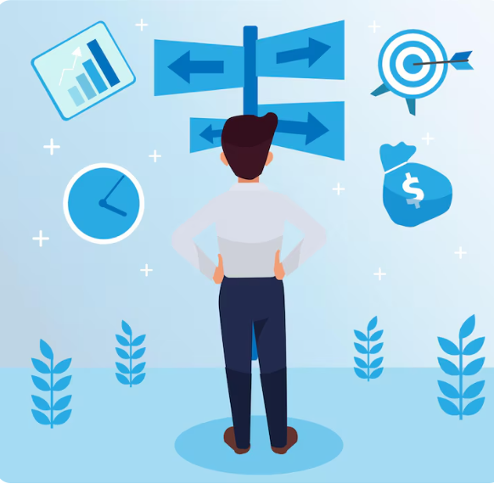
Comunicación | Agilizan el intercambio de información entre personas y áreas, favoreciendo la coordinación, el trabajo colaborativo y la interacción efectiva dentro y fuera de la organización. | 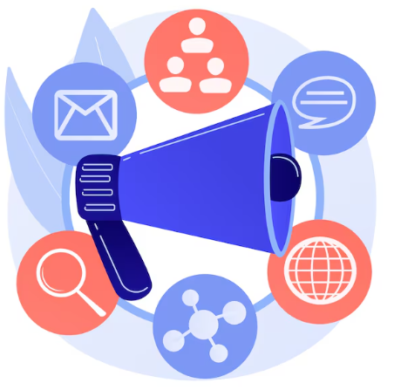

Llamado a la acción
Ir al siguiente video donde se explican el uso de herramientas TIC en la gestión empresarial y su impacto en la productividad. El video permite comprender cómo la tecnología optimiza procesos y mejora la toma de decisiones en las organizaciones:
https://www.youtube.com/watch?v=u25nYLn3toE

Podcast:
Ir al podcast: “Charlas que venden” tema: “El uso de las TIC y herramientas ofimáticas en la gestión empresarial”

- SÍNTESIS

El componente formativo Identificación y aplicación de negocio aborda el estudio de la unidad administrativa, incluyendo su concepto, clasificación y estructura; continúa con la estructura organizacional, considerando su definición y tipologías; analiza los procesos y procedimientos administrativos, abarcando su concepto, clasificación y aplicabilidad; y profundiza en la idea de negocio, incluyendo su formulación, características e innovación. Asimismo, desarrolla la viabilidad desde sus diferentes enfoques, el plan de negocio como herramienta de estructuración empresarial y finaliza con el uso de paquetes ofimáticos y herramientas TIC para la gestión y presentación de la información en contextos reales.

- ACTIVIDADES DIDÁCTICAS
DESCRIPCIÓN DE ACTIVIDAD DIDÁCTICA
Nombre de la actividad | Identificación y aplicación de una idea de negocio
Objetivo de la actividad | Aplicar los conceptos de estructura organizacional, procesos administrativos, viabilidad y plan de negocio para la formulación y desarrollo de una idea de negocio en un contexto real.
Tipo de actividad sugerida | 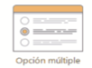
Archivo de la actividad  (Anexo donde se describe la actividad propuesta) | Actividad_didactica_CF02

- GLOSARIO:

Término | Significado
Actividad | Conjunto de acciones que se desarrollan para cumplir un objetivo dentro de un proceso empresarial.
Administración | Proceso de planear, organizar, dirigir y controlar los recursos de una organización.
Aplicabilidad | Capacidad de un concepto o herramienta para ser utilizado en un contexto real.
Estructura organizacional | Forma en que se distribuyen funciones, responsabilidades y niveles jerárquicos dentro de una empresa.
Idea de negocio | Propuesta que busca satisfacer una necesidad del mercado mediante un producto o servicio.
Innovación | Introducción de mejoras o nuevas ideas en productos, servicios o procesos.
Organización | Sistema estructurado de personas y recursos orientados al cumplimiento de objetivos.
Plan de negocio | Documento que describe los aspectos fundamentales de una idea empresarial y su viabilidad.
Procedimiento | Conjunto de pasos definidos para realizar una actividad de manera ordenada.
Proceso | Secuencia de actividades relacionadas que generan un resultado específico.
Producto | Bien o servicio que se ofrece en el mercado para satisfacer una necesidad.
Recursos | Elementos humanos, financieros, tecnológicos y materiales utilizados en una organización.
Servicio | Actividad intangible que satisface necesidades del cliente.
TIC | Tecnologías de la información y la comunicación utilizadas para gestionar y procesar información.
Unidad administrativa | Área o dependencia encargada de cumplir funciones específicas dentro de una organización.
Viabilidad | Posibilidad de que una idea de negocio sea factible desde el punto de vista técnico, económico y operativo.

- REFERENCIAS BIBLIOGRÁFICAS

Alcaraz Rodríguez, R. (2011). El emprendedor de éxito.
https://www.researchgate.net/publication/313747885_El_Emprendedor_de_Exito_-_Quinta_edicion
Baca Urbina, G. (2010). Evaluación de proyectos. McGraw-Hill.
Hisrich, R., Peters, M., & Shepherd, D. (2011). Emprendimiento (9.ª ed.). McGraw-Hill.
JICA. (s. f.). Manual de emprendedorismo.
https://www.jica.go.jp/paraguay/espanol/office/others/c8h0vm0000ad5gke-att/info_11_01.pdf

McDonald’s. (2026). McDonald’s: Burgers, fries & more. Quality ingredients.
https://www.mcdonalds.com/us/en-us.html
Osterwalder, A., & Pigneur, Y. (2010). Generación de modelos de negocio.
https://www.camarabaq.org.co/wp-content/uploads/2020/11/Generacion-de-Modelos-de-Negocio-2010.en_.es_.pdf
Robbins, S. P., & Coulter, M. (2014). Administración (12.ª ed.). Pearson.
Universidad del Valle de Atemajac. (s. f.). Emprendimiento e innovación.
https://biblioteca.univa.mx/Investigacion/Libros/113815.pdf

- CONTROL DEL DOCUMENTO
 | Nombre | Cargo | Dependencia | Fecha
Autor (es) | Mario Morales Cabrera | Experto Temático | Centro de Comercio y Servicios - Regional Atlántico. | Mayo 2026
 | Jair Coll Gallardo | Evaluador instruccional | Centro de Comercio y Servicios - Regional Atlántico. | Junio 2026

- CONTROL DE CAMBIOS
 | Nombre | Cargo | Dependencia | Fecha | Razón del Cambio
Autor (es)

